Manual de Usuario

En este manual explicaremos todo lo que se puede realizar con la aplicación.

Lo primero que haremos será Instalar la aplicación, para ello ejecutaremos el archivo con extensión .exe.



A continuación pulsamos sobre instalar y se instalará la aplicación.

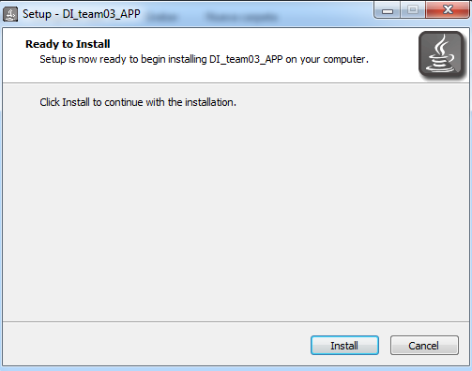

Una vez instalada la aplicación podremos ejecutarla y lo primero que veremos será esta ventana: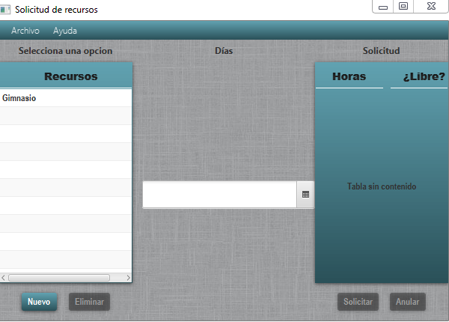

Empecemos hablando de los menús.

* Archivo: En el podremos encontrar 5 opciones.
  + Nuevo: Borra todo lo que hay en la ventana y la restaura poniéndola sin datos.
  + Guardar Como: Guarda el estado de la aplicación en la ruta que le indiquemos.
  + Guardad: Si no hemos guardado nunca hará lo mismo que Guardar Como pero si tenemos alguno guardado, no nos pedirá nada y sobreescribirá el anterior.
  + Cargar: Abre algún archivo que hayamos guardado de la aplicación anteriormente.
  + Salir: Sale de la aplicación.
* Ayuda: En el podremos encontrar 1 opcion.
  + Acerca…: Información sobre la aplicación.

También puedes apreciar dos tablas, una a la izquierda y otra a la derecha. La de la izquierda nos muestra los recursos que tenemos agregados a la aplicación y la de la derecha mostrará el horario en el que podemos solicitarlo una vez hayamos seleccionado un recurso y una fecha.

En el centro tenemos un campo en el que seleccionamos la fecha en la que deseamos solicitar algún recurso.

Los botones de la parte inferior son:

* Nuevo: Se usa para agregar un nuevo recurso a la tabla de recursos.
* Eliminar: Se usa para eliminar un recurso de la tabla de recursos. Para poder usarlo primero debemos seleccionar un recurso.
* Solicitar: Se usa para solicitar un recurso seleccionado en una hora determinada. Para poder usarlo primero debemos seleccionar una hora.
* Anular: Se usa para anular una hora que hayamos solicitado previamente. Para poder usarlo primero tenemos que tener una hora solicitada.

La aplicación está pensada para ser usada en institutos y colegios que necesitan un sistema de solicitud de recursos

Actualmente la aplicación se encuentra en fase beta.